1. Авторизация и регистрация
   1. Авторизация

Сайт поддерживает два типа авторизации:

* вход под студентом группы;
* вход под техническим пользователем.

Выбрать тип авторизации можно из выпадающего списка в правом верхнем углу экрана (см. рис. 1). Чтобы войти под техническим пользователем, нужно выбрать «Свои данные» -> «Вход», чтобы войти под студентом – «Пользователь из Б/Д» -> фамилия и имя студента.

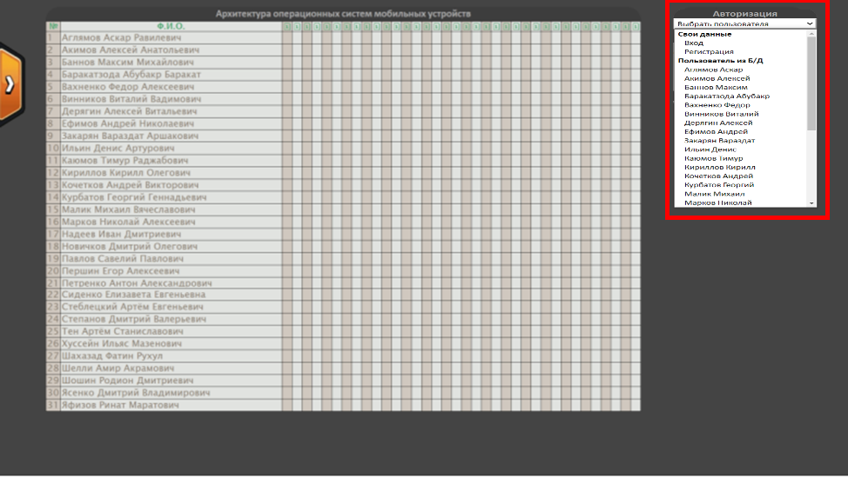

Рисунок 1 – Выбор типа авторизации

Для входа под техническим пользователем нужно ввести логин и пароль, для входа под студентом – только пароль (если студент **уже зарегистрирован**;если не зарегистрирован – с.м. пункт 1.2).

* 1. Регистрация

Для того, чтобы перейти к регистрации технического пользователя, необходимо выбрать «Свои данные» -> «Регистрация» из выпадающего списка в правом верхнем углу экрана. Далее потребуется указать логин и дважды ввести пароль (см. рис. 2).

Для регистрации студента достаточно в «Пользователь из Б/Д» выбрать незарегистрированного студента, дважды ввести пароль и нажать «Зарегистрироваться».

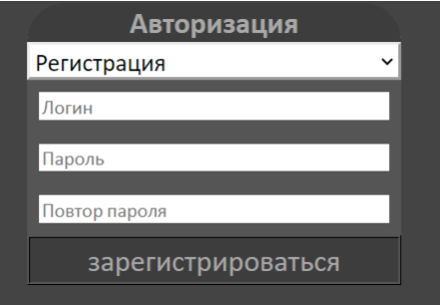

Рисунок 2 – Регистрация технического пользователя

1. Работа с приложением
   1. Выбор предмета

Для выбора предмета необходимо нажать на элемент в левой части экрана (см. рис. 3) и нажать на название предмета в открывшемся перечне (см. рис. 4).

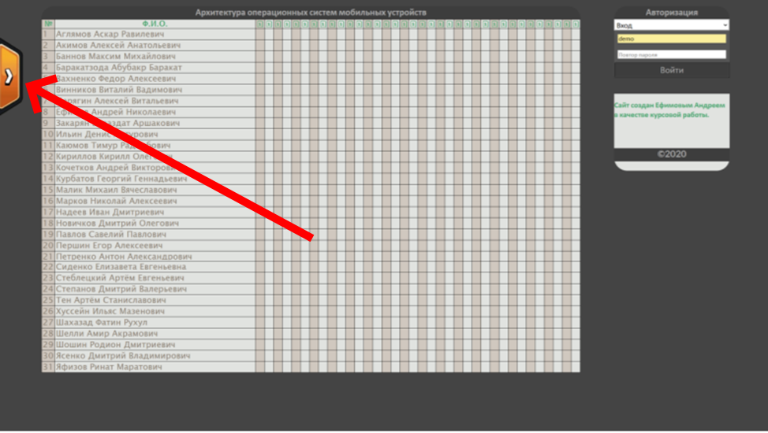

Рисунок 3 – Элемент для выбора предмета

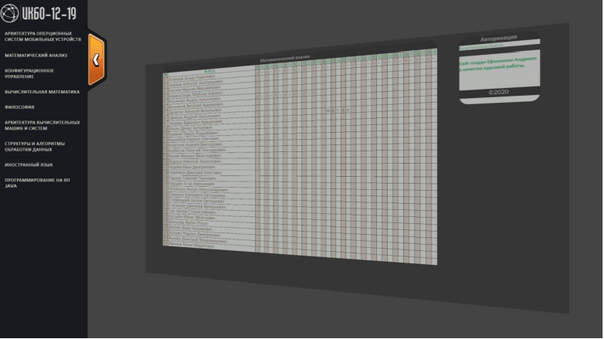

Рисунок 4 – Перечень предметов

* 1. Редактирование информации о посещаемости

**ВНИМАНИЕ**: Редактирование посещаемости доступно **только** авторизованным пользователям с соответствующим уровнем доступа!

Для внесения изменений достаточно нажать на любую клетку электронного журнала (см. рис. 5) – и она сразу станет доступна для редактирования.

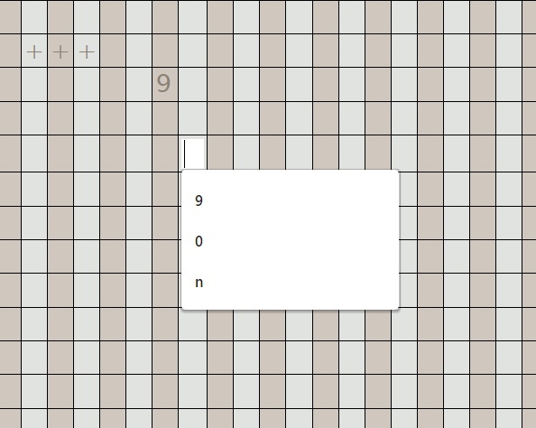

Рисунок 5 – Редактирование информации о посещаемости

**ВНИМАНИЕ**: При учете посещаемости система подсчитывает только количество «+» и «-». Все остальные символы **игнорируются**!

* 1. Уровни доступа

На сайте существуют 5 уровней доступа

0 - стандартный уровень доступа для зарегистрированных технических пользователей. Позволяет просматривать список предметов, но не отображает данные таблиц посещаемости.

1 - Стандартный уровень доступа для пререгистрированных пользователей Б/Д, позволяет просматривать список предметов и выбирать нужную таблицу, а также отображает данные этих таблиц.

2 - Уровень доступа для Преподавателей, выдаётся в частном порядке. Пользователи с этим уровнем доступа имеют доступ к редактированию данных о посещаемости студентов только одной выбранной таблицы.

3 - Уровень доступа для работы с журналом, также позволяет просматривать данные таблиц предметов, но также позволяет изменять данные посещаемости в них.

4 - Уровень доступа для работы с сайтом и списками в целом, включает все функции нижестоящих уровней, но в дополнение к ним, позволяет редактировать список студентов, их порядковый номер, а также менять названия предметов в меню и в заголовках таблиц.

5 - Высочайший уровень, доступен только админскому аккаунту, имеет доступ к редактированию всех полей сайта, за исключением посрегистрационной сноски.

* 1. Личный кабинет

После успешного входа в систему личный кабинет будет отображаться в правом верхнем углу экрана. В личном кабинете студента будут отображаться данные о его посещаемости (см. рис. 6), в личном кабинете технического пользователя – только логин и уровень доступа (см. рис. 7).

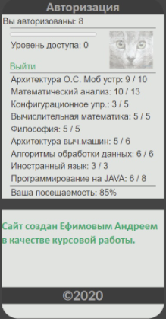

Рисунок 6 – Личный кабинет студента

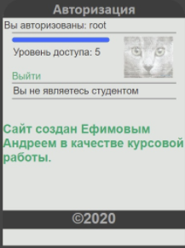

Рисунок 7 – Личный кабинет тех. пользователя

В личном кабинете (как студента, так и тех. пользователя) можно изменить фото профиля. Для этого достаточно нажать на текущее фото и выбрать новое изображение в открывшемся диалоговом окне.